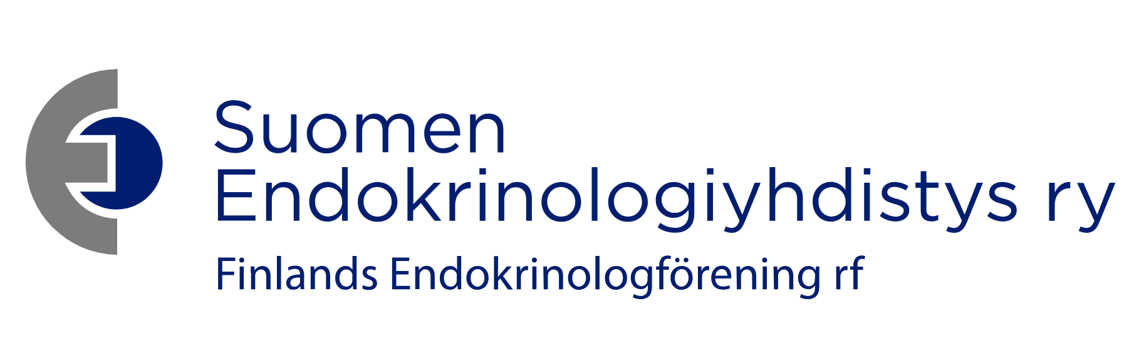

Endopäivät 29.10.–30.10.2026
79nd Annual Meeting of the Finnish Endocrine Society
Aalto-yliopistoTöölö Runeberginkatu 14-16, 00100 Helsinki

Hyvä Endopäivien luennoitsija,
Endopäivien luennoista, tieteellisistä abstrakteista ja kliinisistä tapausselostuksista
kooste, joka julkaistaan Endopäivien paperisessa ja sähköisessä abstraktikirjassa.
Tässä pelkistetyt ohjeet luentolyhennelmän laatimiseksi:
1. ESITELMÄN NIMI (isoilla kirjaimilla, vahvennettuna)/
2. Tekijä(t) (luennoitsijan nimi ensimmäisenä), sairaala/yliopisto, klinikka/laitos
3. Teksti fontilla Times New Roman/
• otsikko kirjoitetaan fonttikoolla 14 ja varsinainen teksti fonttikoolla 12
• luentolyhennelmän pituus 1 sivu
• väliotsikot erotetaan edellisestä kappaleesta tyhjällä rivillä
• älkää käyttäkö sisennyksiä tai tavutusta
Jos pidät luennon suomeksi, tiivistelmän voi laatia suomeksi - jos luennoit englanniksi, tiivistelmänkin voi kirjoittaa englanniksi.
Pyydän palauttamaan luentolyhennelmän viimeistään 02.10.2026 ilmoittautumislomakkeen yhteydessä olleen linkin kautta. Lisätiedot tarvittaessa: endoevents@duodecim.fi

Dear speakers and poster presenters,
The abstract booklet will be put together of the lectures and abstracts. Please follow these instructions for abstract preparation:
1. TITLE (please use capital letters, bold)
2. Author(s) (speaker first), institute
3. Please use font Times New Roman
• font size 14 for the title and size 12 for the abstract body
• length 1 page
• please do not use indentation or hyphenation
If your presentation is in Finnish, please use Finnish to write the abstract. If you
presentation is in English, use English also for the text.
Submit your abstract by latest 02th of October, 2026 using the link on the registration form or sending by email: endoevents@duodecim.fi

